25 апреля – Всемирный день борьбы против малярии
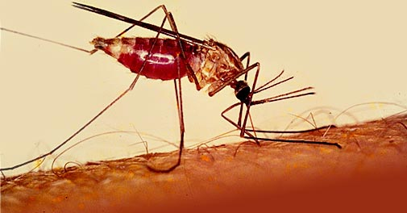
Малярия - паразитарная болезнь, характеризующаяся приступами лихорадки, анемией и увеличением селезенки. Существует 4 вида малярии: тропическая, трехдневная, четырехдневная и овале-малярия. Наиболее тяжелая - тропическая. Малярия передается от больного человека к здоровому при кровососании самок комаров.
Существует и еще два пути заражения: при переливании крови и внутриутробный, когда больная малярией женщина заражает своего будущего ребенка.
Попавшие в организм человека во время укуса малярийных комаров паразиты циркулируют в крови, а затем заносятся в печень, в клетках которой и развиваются.
Инкубационный (скрытый) период развития паразитов колеблется от семи дней до трех лет. Такая амплитуда зависит от вида малярии, при тропической малярии инкубационный период короткий. Болезнь начинается с симптомов общей интоксикации (слабость, разбитость, сильная головная боль, озноб). Затем наступают, повторяющиеся приступы лихорадки, температура тела поднимается до 40 градусов и выше, держится несколько часов и сопровождается ознобом и сильным потоотделением в конце приступа. Если отмечается четкое повторение таких приступов через определенное время - ежедневно (через день или через два дня), следует подумать о возможном заболевании малярией.
Тропическая малярия наиболее тяжелая форма малярии. Инкубационный период колеблется от 8 до 16 дней. За 3-4 дня до развития клинических симптомов могут отмечаться головная боль, утомляемость, тошнота, снижение аппетита. Начальные проявления характеризуются выраженным ознобом, чувством жара, сильной головной болью. В ряде случаев приступы малярии наступают без озноба. Лихорадка в начале заболевания может быть постоянной без выраженных приступов, что затрудняет диагностику. При поздней диагностике и задержке с лечением тропическая малярия принять «злокачественное течение». Летальность при тропической малярии колеблется от 10 до 40% в зависимости от времени начала лечения, правильного подбора противомалярийных препаратов и оснащенности клиники.
Паразиты малярии находятся в крови больного человека и могут быть обнаружены только при исследовании крови под микроскопом. Лечение этой опасной болезни осуществляется с учетом вида возбудителя и его чувствительности к химиопрепаратам.
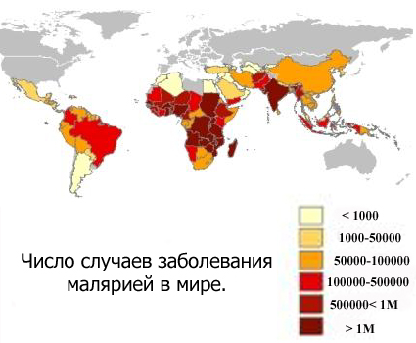
По данным Всемирной Организации Здравоохранения малярия продолжает угрожать 40% населения мира. Ежегодно малярией заболевает более
500 миллионов человек, а более одного миллиона человек умирают от этой болезни. Самое тяжелое бремя малярии лежит на Африке к югу от Сахары, но болезнь также поражает людей в Азии, Латинской Америке, Ближнем Востоке и даже в некоторых частях Европы

В 2010 году на территории Российской Федерации зарегистрировано 106 впервые выявленных случаев малярии, за январь-март 2011г. – 15 случаев. На территории Костромской области за последние 10 лет зарегистрировано два завозных случая тропической малярии в 2006 году из Нигерии и в 2008 году из Республики Конго.
Ежегодно в мире малярией заболевает 30 000 человек, совершающих международные поездки. Лихорадка, появляющаяся у лиц, совершающих поездки, через одну неделю или более после прибытия в район, где существует опасность малярии, и в течение целых трех месяцев после возвращения из этого района, является медицинской чрезвычайной ситуацией, которую необходимо срочно расследовать. Быстро поставленный диагноз и правильное лечение малярии может быть вопросом жизни и смерти.
Как правило, малярию у лиц, совершающих поездки, можно предотвратить. Все лица, совершающие поездки в районы, где распространена малярия, должны следовать принципам:
1. Знать о риске, инкубационном периоде и основных симптомах.
2. Избегать укусов комаров, особенно в темное время суток.
3. Принимать противомалярийные препараты (химиопрофилактику) для подавления инфекции в случае необходимости.
4. Незамедлительно обращаться за медицинской помощью для постановки диагноза и лечения в случае, если через неделю или более после прибытия в район, где существует опасность малярии, и в течение целых трех месяцев после возвращения из этого района, появляется лихорадка.
Как известно, болезнь легче предупредить, чем лечить, поэтому за неделю до выезда в страны, в которых имеется риск заражения малярией, следует начинать регулярный прием противомалярийного препарата, который обеспечит защиту организма. Прием препарата необходимо продолжать весь период пребывания в тропических странах и один месяц после возвращения на родину. Выбор лекарства зависит от страны пребывания, а его доза определяется врачом.
Также рекомендуется использовать средства защиты от укусов комаров: смазывать открытые части тела отпугивающими средствами (репеллентами), засетчивать окна и двери сеткой или марлей, обрабатывать помещения аэрозольными инсектицидами.
Тропическая малярия способна привести к смерти менее чем за 48 часов после появления первых симптомов, и чем точнее Вы будете выполнять правила профилактики малярии, тем меньше вероятность заболеть этой болезнью!

